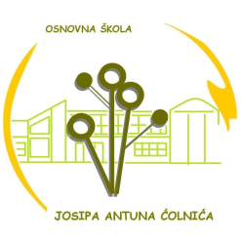

Osnovna škola Josipa Antuna Ćolnića Trg Nikole Šubića Zrinskog 4 Đakovo Tel: 031 816 665, 031 816 667, 031 817 014 Fax: 031 816 665
E-mail: ured@os-jacolnica-dj.skole.hr http://os-jacolnica-dj.skole.hr

Đakovo, 5. rujna 2022.

Raspored zvonjenja
(raspored za vrijeme sezone grijanja)
ponedjeljak - petak
Nastavni sat - 45 min

Područna škola Kuševac

Prva smjena: Druga smjena:

1. 8:00-8:45 1. 13:00-13:45
2. 8:55-9:40 2. 13:55-14:40
3. 9:45-10:30 3. 14:45-15:30
4. 10:35-11:20 4. 15:35-16:20
5. 11:25-12:10 5. 16:25-17:10
6. 12:15-13:00 6. 17:15-18:00

Ravnatelj:
Zvonko Belvanović

